AVISO OFICIAL DE AUDIENCIA PÚBLICA
Reunión de la Comisión de Planificación: 14 de del 2024, at 4:00 p.m.
Lugar: Ayuntamiento de Henderson, Cámaras del Consejo, 240 Water St, Henderson, NV

Por la presente SE NOTIFICA que en la fecha y hora que se indican arriba, la Comisión de Planificación considerará los siguientes puntos en audiencia pública:

N.º de solicitud: CUP-2023013426  Solicitante: The Cliff PC LLC  Personal de contacto: Richelle Liston  SOLICITUD: Taberna que está en 2500 Paseo Verde Parkway, Suite 190, en el área de planificación de Green Valley Ranch. | 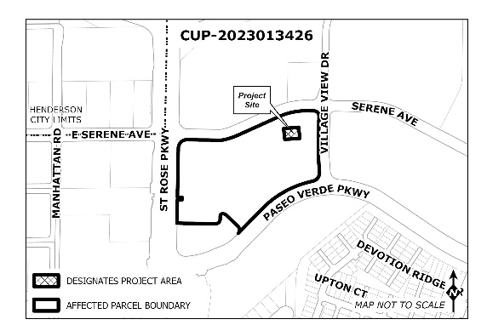
N.º de solicitud: VAC-2024014017  Solicitante: PA18L1, LLC  Personal de contacto: Nate Gardner  SOLICITUD: Una solicitud para desalojar la servidumbre de un servicio público municipal y la servidumbre de un servicio público no exclusivo situado al norte de Rock Peak Drive y Cityview Ridge Drive en el área de planificación de MacDonald Ranch. | 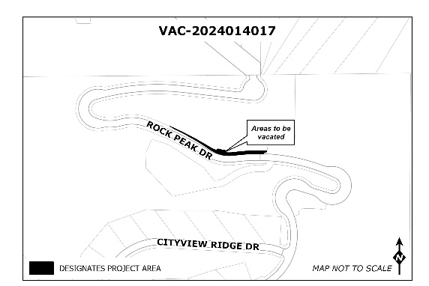
N.º de solicitud: ZCA-2006660051-A3  Solicitante: Calico Ridge Partners, LLC  Personal de contacto: Terence Capers  SOLICITUD: Modificar un cambio de zona/plan maestro para solicitar que se retire la Condición 38 para permitir las horas de operación para el servicio en ventanilla desde el auto en el Edificio C para que sea de 24 horas/día, situado en 1469 East Lake Mead Parkway, en el área de planificación de Calico Ridge. | 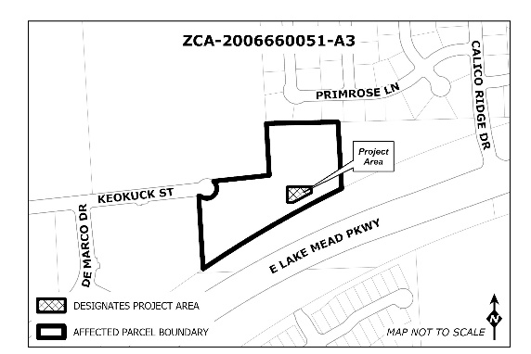
N.º de solicitud: CPA-202312290, ZCA-2023012292,  DRA-2023012294;  Solicitante: Mosaic Development;  Personal de contacto: Erica Sosa;  SOLICITUD:  A) Modificación de la categoría de Uso de la tierra del Plan integral de NT2 (tipo de barrio 2) en 31 acres, NT3 (tipo de barrio 3) en 53.5 acres, NT4 (tipo de barrio 4) en 4 acres, y PS (público/semipúblico) en 9 acres todo a EC (centro de empleo); de PS (público/semipúblico) en 10 acres, NC (barrio comercial) en 5 acres, NT3 (tipo de barrio 3) en 7 acres todo en NT2 (tipo de barrio 2); de NT2 (tipo de barrio 2) en 17.5 acres y COM (comercial) en 5 acres todo a NT3 (tipo de barrio 3); de NT2 (tipo de barrio 2) en 5 acres y NT3 (tipo de barrio 3) en 5 acres todo a COM (comercial); y de NT3 (tipo de barrio 3) en 25 acres a NT4 (tipo de barrio 4);  B) Solicitar la designación de zonas de la Ciudad de Henderson IG-MP (industrial general con superposición del plan maestro) en 97.5 acres, designación de zonas de CC-MP (comunidad comercial con superposición del plan maestro) en 10 acres, designación de zonas de RH-36-MP (residencial de alta densidad con superposición del plan maestro) en 25 acres, designación de zonas de RM-16-MP (residencial de densidad media con superposición del plan maestro) en 60 acres, y designación de zonas de RS-8-MP (residencial unifamiliar con superposición del plan maestro) en 30 acres de propiedad todo con zonas no establecidas, y aplicar directrices de diseño; y  C) Revisar el diseño del sitio y la arquitectura de un desarrollo industrial en 97.5 acres; generalmente situado al sudoeste de Larson Lane y Bermuda Road en el área de planificación de West Henderson. | 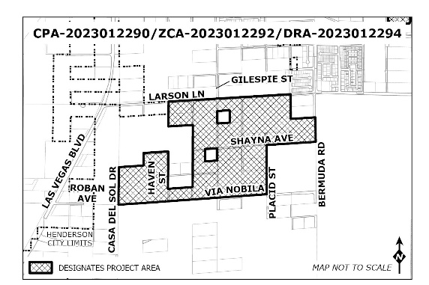
N.º de solicitud: CUP-2024014051  Solicitante: Horizon Storage Partners, LLC  Personal de contacto: Richelle Liston  SOLICITUD: Mover el alquiler de camionetas/camiones junto con un centro existente de almacenamiento pequeño en 2.1 acres que está en 720 Sandy Ridge Avenue, en el área de planificación de MacDonald Ranch. | 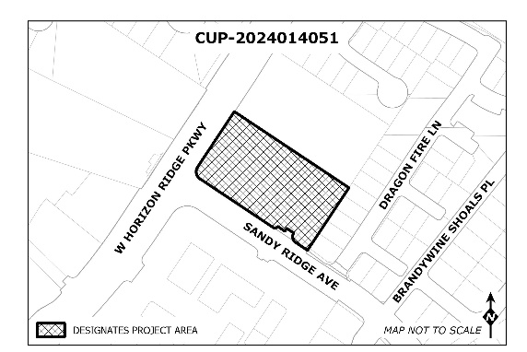
N.º de solicitud: CPA-2023013883, ZCA-2026660020-A22, TMA-2022009668  Solicitante: Greystone Nevada, LLC  Personal de contacto: Terence Capers  SOLICITUD:  A) Enmendar las categorías de uso de tierra del plan integral de PS (público/semipúblico) a LDR (residencial de baja densidad) en 0.7 acre y de LDR (residencial de baja densidad) a PS (público/semipúblico) en 1.0 acre;  B) Enmendar un cambio de zona/plan maestro (The Falls en Lake Las Vegas) para cambiarlo de zona PS-MP-H (público/semipúblico con plan maestro y superposición topográfica) a RM-6-MP-H (residencial de baja densidad con plan maestro y superposición topográfica) en 0.7 acre y de RS-6-MP-H (residencial de baja densidad con plan maestro y superposición topográfica) a PS-MP-H (público/semipúblico con plan maestro y superposición topográfica) a PS-MP-H (publico/semipúblico con plan maestro y superposición topográfica) en 1.0 acre para hacer ajustes menores en los límites de un sitio de 186 acres; y  C) Modificar un mapa tentativo para hacer ajustes menores en las líneas de la propiedad para una subdivisión residencial de un lote de 252 unidades (221 unifamiliares, 31 de uso compartido) en 186 acres; situado aproximadamente a 1,150 pies al norte de la intersección de Strada Cassano y Strada Vento, en el área de planificación de Lake Las Vegas. | 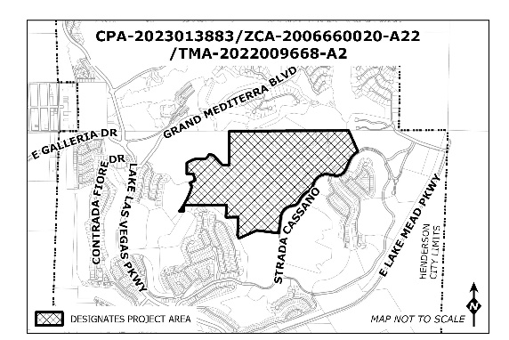
N.º de solicitud: ZCA-2018000276-A18, WOS-2023013441, TMA-2023013439, DRA-2023013440  Solicitante: Toll Henderson, LLC  Personal de contacto: Terence Capers  SOLICITUD:  A) Modificar un cambio de zona/plan maestro (Inspirada Town Center) para cambiar la calificación de PC-MP (Comunidad planificada con superposición del plan maestro) a RM-16-MP (Residencia de densidad media con superposición del plan maestro);  B) Solicitudes de excepción de los estándares del Código de desarrollo para: a) eliminar aceras en calles residenciales; b) reducir el ancho de espacio mínimo de 25 pies a 24 pies 10 pulgadas; c) aumentar la altura del edificio de 35 pies a 51 pies; y d) aumentar la distancia máxima de separación del garaje de 5 pies a 7 pies, 8 pulgadas;  C) Una subdivisión residencial de 154 espacios (149 adosadas unifamiliares, 5 de uso compartido); y  D) Revisión del diseño del sitio y de la arquitectura para una subdivisión residencial de viviendas adosadas unifamiliares; en 11.7 acres situado aproximadamente al sudoeste de Via Da Vinci y Via Inspirada en el área de planificación de West Henderson. | 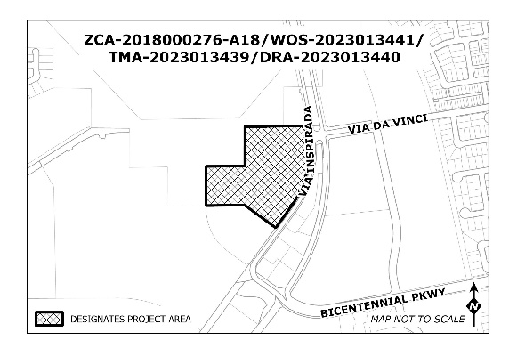
N.º de solicitud: CUP-2024014062, DRA-2024014063  Solicitante: Kingsbarn Realty Capital  Personal de contacto: Elizabeth Brown  SOLICITUD:  A) Restaurante con ventanilla de retiro desde el auto; y  B) Revisión del diseño de sitio y arquitectura para un restaurante con ventanilla de retiro desde el auto; en 2.8 acres, que está en la esquina sudoeste de St. Rose Parkway y Maryland Parkway, en el área de planificación de Westgate. | 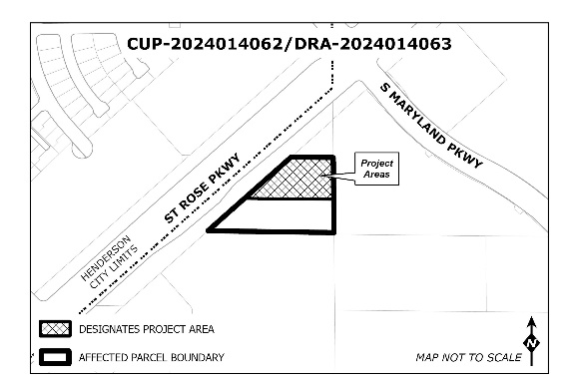
N.º de solicitud: CUP-2023013819, WOS-2024014192, DRA-2023013822  Solicitante: Las Vegas Valley Water District  Personal de contacto: Elizabeth Brown  SOLICITUD:  A) Servicio público, importante;  B) Solicitud de excepción de los estándares del Código de desarrollo para aumentar la altura de una valla perimetral de 6 pies a 13.5 pies; y  C) Revisar el diseño del sitio y la arquitectura de un servicio público importante (una estación de control de caudal subterránea) en 2.5 acres; generalmente situado al sudoeste de la intersección de East Lake Mead Boulevard y Calico Ridge Drive, en el área de planificación de Foothills. | 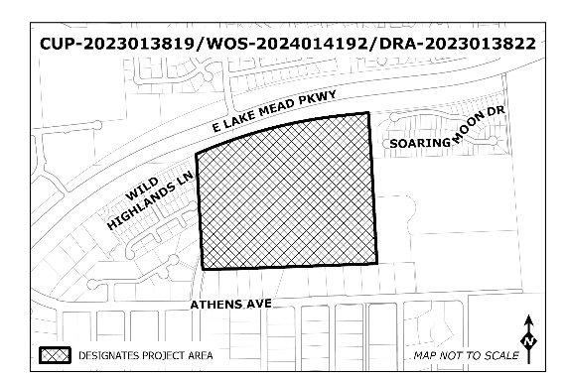
N.º de solicitud: WOS-2024014048  Solicitante: Eric De La Cruz  Personal de contacto: Richelle Liston  SOLICITUD: Solicitud de excepción de los estándares del código de desarrollo para reducir la distancia mínima obligatoria de 5 pies a 1 pie de un edificio accesorio existente (cobertizo de almacenamiento), situado en 797 Telfer Lane, en el área de planificación de Paradise Hills. | 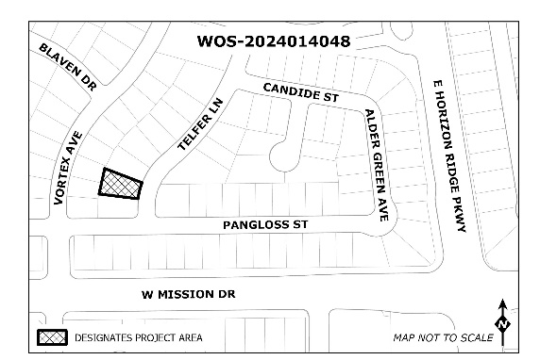
N.º de solicitud: CUP-2024014115, DRA-2020005431-A2  Solicitante: Eliot Holdings, LLC  Personal de contacto: Laura Bratcher  SOLICITUD:  A) Restaurante con ventanilla de retiro desde el auto; y  B) Revisión del diseño de sitio y arquitectura para un restaurante con ventanilla de retiro desde el auto y un edificio de comercios minoristas en una parte de 14.4 acres, que está en la esquina sudeste de Executive Terminal Drive y Raiders Way, en el área de planificación de West Henderson. | 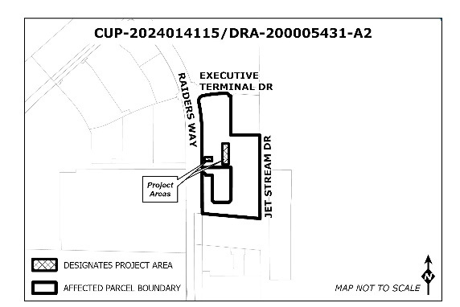
N.º de solicitud: WOS-2023013777, DRA-2023013776  Solicitante: Ovation Contracting, Inc.  Personal de contacto: Erica Sosa  SOLICITUD:  A) Solicitudes de excepción de los estándares del código de desarrollo para: a) reducir la cantidad requerida de estacionamiento de 342 lugares para estacionar a 298 lugares para estacionar; y b) aumentar la altura permitida para edificios de 40 pies a 59 pies; y  B) Revisión del diseño del sitio y la arquitectura de un desarrollo residencial multifamiliar de 202 unidades, en 5.3 acres situados al norte de la esquina nordeste de Warm Springs Road y Julia Street (en el estacionamiento que da directamente al sur de la estructura de estacionamiento de Sunset Station) en el área de planificación de Whitney Ranch. | 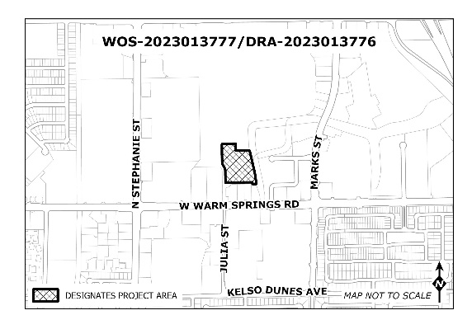
N.º de solicitud: ZCA-2023013635  Solicitante: Henderski, LLC  Personal de contacto: Richelle Liston  SOLICITUD: Cambiar de zona de IP (parque industrial) a RM-10 (residencial de densidad media) en 35.9 acres, por lo general está en 1,100 pies al sudeste de la intersección de Boulder Highway y Equestrian Drive, al este de Union Pacific Railroad, en el área de planificación de Highland Hills. | 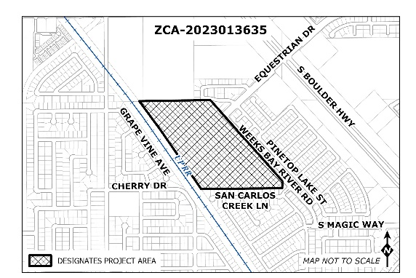
La información mencionada arriba se considera exacta; sin embargo, puede haber pequeñas variaciones. Se escuchará a todas las personas interesadas a la hora y en el lugar que se indican arriba. Si quiere presentar una posición por escrito (oposición o apoyo) sobre cualquiera de los puntos anteriores antes de la audiencia, puede enviar su respuesta a través de Contacto de Henderson o del correo electrónico cdcoordinators@cityofhenderson.com, o enviar su respuesta por fax al
(702) 267-1501. Las respuestas se envían a los Comisarios de Planificación y se añaden al acta oficial. Haga referencia al número de solicitud en todas las correspondencias. Si su propiedad es de alquiler, le sugerimos que informe a sus inquilinos del asunto. Para obtener más información, comuníquese con Desarrollo Comunitario al (702) 267-1500.

